10.02.2021 r.

klasa – I tlp, nauczyciel – Arkadiusz Załęski, przedmiot – magazyny przyprodukcyjne, temat – Harmonogramowanie produkcji. Powtórzenie wiadomości – organizacja i harmonogramowanie prac.

Drodzy uczniowie!

Proszę zapoznać się z zamieszczonym poniżej materiałem. Proszę przepisać poniższe do zeszytu (ewentualnie wydrukować i wkleić). Ponadto proszę zapoznać się z zamieszczonymi zagadnieniami na sprawdzian, który zapowiadam na 17.02.2021 r. W przypadku pytań proszę kontaktować się ze mną za pomocą e-mail: minorsam@interia.pl .

Pozdrawiam i życzę owocnej pracy. Arkadiusz Załęski.

Przykładowy harmonogram przebiegu produkcji przedstawiono na rysunku (dla okresu powtarzalności wynoszącego 30 godz.).
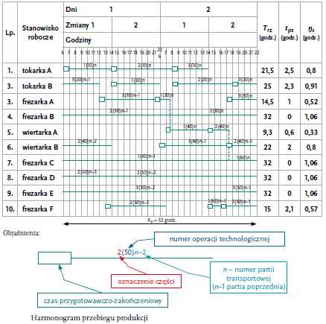
Na rysunku przedstawiono w sposób graficzny czas pracy poszczególnych obrabiarek, uwzględniając czas potrzebny do:
- przygotowania i zakończenia prac obróbczych,
- wykonania operacji technologicznych.
Dla tokarki A czas tpz wynosi 1 godz. (między godz. 6.00 a 7.00 pierwszego dnia na pierwszej zmianie). Następnie trwa wykonanie dziesiątej (10.) operacji technologicznej części nr 1 z pierwszej partii transportowej (w godz. między 7.00 a 14.00). O godz. 14.00 druga zmiana realizuje czynności kończące powyższej operacji i przygotowuje się do wykonania dziesiątej (10.) operacji technologicznej na drugiej części przez 1 godz. Od godz. 15.00 do godz. 8.00 (z przerwą produkcyjną między 23.00 a 6.00 dnia następnego) trwają czynności obróbcze. O godz. 8.00 rozpoczyna się przygotowanie do wykonania dziesiątej (10.) operacji technologicznej dla części trzeciej. W czas ten wliczono na harmonogramie również zakończenie pracy obróbczej. O godz. 13.00 drugiego dnia w harmonogramie przewidziano zakończenie pracy dla tokarki A.
Harmonogram wykonany za pomocą umownych znaków graficznych stosowanych w planowaniu procesów produkcyjnych przedstawia czas realizacji detalooperacji na poszczególnych obrabiarkach. W graficznym obrazie przebiegu produkcji uwzględniono czas trwania przygotowania i zakończenia operacji oraz rzeczywisty czas obróbki na obrabiarkach.
Projektowanie procesu produkcyjnego to głównie przedstawianie wzajemnych relacji oraz powiązanie w czasie i przestrzeni środków pracy, materiałów, siły roboczej i systemów informacyjnych sterujących tymi procesami.

Zagadnienia na sprawdzian w dniu 17.02.2021 r.

- Harmonogramowanie – podstawowe pojęcia i definicje
- Harmonogramowanie czasu pracy pracowników
- Harmonogramowanie czasu pracy obrabiarek
- Harmonogramowanie produkcji

